Дата
Лабораторная работа № 6
Тема: «Изучение треков заряженных частиц по готовым фотографиям»

Цель: научится анализировать фотографии с изображением треков заряженных частиц, которые были получены с помощью камеры Вильсона, и идентифицировать эти частицы.

Оборудование: фотография треков заряженных частиц, которые получены с помощью камеры Вильсона.

Радиус кривизны каждого трека, предлагается определять таким образом:
- если есть возможность распечатать фото треков, распечатываем и выполняем все построения на нем или для удобства переносим форму треков из фотографии на кальку и тогда работаем с ней (размеры не изменяем);
- если возможности распечатать нет, тогда скачиваем файл с презентацией и работаем в ней (размеры линейки и фотографии не изменяем).
Алгоритм определения радиуса кривизны трека:
- на изображении начертить две хорды;
- на каждой хорде поставить серединный перпендикуляр;
- найти точку пересечения серединных перпендикуляров;
- измерить расстояние от точки пересечения серединных перпендикуляров до изображения.
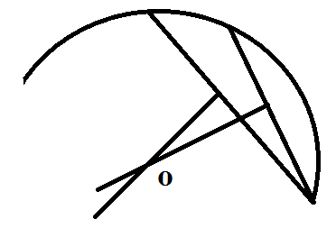
Ход работы
- Опишите устройство камеры Вильсона, и принцип работы.
- Рассмотрите фотографию треков заряженных частиц, полученных с помощью камеры Вильсона, и укажите направление начальных скоростей движения частиц.
- Определите знак заряда частицы 2, если частица 1 идентифицирована как протон.
- Определите направление вектора индукции магнитного поля, в котором двигались частицы и укажите его на рисунке (воспользуйтесь правилом левой руки).
- Укажите форму трека каждой частицы.
- Выясните, отличается ли толщина трека в начале движения частицы и в конце.
- Определите радиус кривизны треков частицы 1 и частицы 2 в начале их пробега (если у Вас возникли трудности с определением радиуса кривизны, прочитайте еще раз алгоритм определения радиуса или посмотрите видео).
8. Заполните таблицу
Номер частицы | Форма трека | Изменение толщины трека | Радиус кривизны трека R, м | Знак заряда частицы | Удельный заряд  $\frac{q}{m}$, $\frac{Кл}{кг}$ | Название частицы
1
2
Обработка результатов:
Используя таблицу данную ниже, определите удельный заряд частицы 1 (напоминание, частица 1 идентифицирована как протон)
Частица | Удельный заряд $\frac{q}{m}$, $\frac{Кл}{кг}$
Электрон | $$1,759∙{10}^{11}$$
Протон | $$9, 578∙{10}^{7}$$
α-частица | $$4, 822∙{10}^{7}$$
$$\frac{q_{1}}{m_{1}}=$$
Вычислите удельный заряд частицы 2
$$\frac{q_{2}}{m_{2}}=\frac{q_{1}}{m_{1}}∙\frac{R_{1}}{R_{2}}=$$
Идентифицируйте частицу 2. Определите, ядром какого элемента является эта частица.

Вывод:

